S O P

PEMBANGUNAN DAN PENGEMBANGAN

SISTEM INFORMASI AKADEMIK

|  |  |  |  |  |
| --- | --- | --- | --- | --- |
| UNIBI_Logo_Full_Landscape-2new  Jl. Soekarno Hatta No. 643 Bandung Telp. 022-7320841; 022-7320842 | **BAGIAN SISTEM INFORMASI** | **Kode** | : | SOP-001/Bag.Sis/2023 |
| **Tanggal** | : | Agustus 2023 |
| Standar Operasional Prosedur (SOP)  **Pembangunan dan Pengembangan Sistem Informasi Akademik (eureka.unibi.ac.id)** | **Kategori** | : |  |
| **Revisi ke** | : | 1.0 |

|  |  |  |  |  |
| --- | --- | --- | --- | --- |
| **1. Legalitas** | | | | |
| **Proses** | **Penanggung Jawab** | | | **Tanggal** |
| Nama | Jabatan | Tanda Tangan |  |
| Disusun |  |  |  |  |
| Diperiksa |  |  |  |  |
| Disetujui |  |  |  |  |
| Disahkan |  |  |  |  |

|  |  |
| --- | --- |
| **Skema Kerja** | |
| Ruang Lingkup | 1. Prosedur pembuatan sistem informasi akademik ini meliputi pembuatan aplikasi dan sistem informasi yang belum ada di UNIBI untuk kebutuhan komunitas akademik di UNIBI. 2. Prosedur pengembangan sistem informasi ini meliputi penambahan dan pembuatan modul, fitur baru berdasarkan permintaan dari pengguna untuk meningkatkan performa sistem informasi yang sudah berjalan. |
| Tujuan | 1. Melakukan pembuatan Sistem Informasi baru. 2. Melakukan pengembangan sistem informasi untuk meningkatkan performa aplikasi, pemuktahiran dan kapasitas data. |
| Indikator Keberhasilan | 1. Terbangunnya Sistem Informasi yang baru. 2. Peningkatan kualitas sistem informasi |
| Pihak yang Terlibat | Bagian Sistem Informasi, Wakil Rektor Bidang Akademik dan Sumber Daya,Bagian Akademik, Pengguna. |
| Acuan Kegiatan | 1. Renstra Universitas 2. Pengajuan Layanan dari Bagian Akademik. 3. Hasil Evaluasi (Permintaan Pengguna) |
| Referensi | 1. Standard. International ISO 9001:2015 : Quality Management Systems 2. Standard. International ISO 27001:2013 : Quality Management Systems. 3. Peraturan Universitas. |
| Definisi | 1. SOP Pembuatan dan Pengembangan Sistem Informasi akademik adalah proses menyusun suatu sistem yang baru secara keseluruhan atau memperbaiki sistem yang ada. 2. Bagian Sistem Informasi adalah Pelaksana pembuatan dan perbaikan sistem informasi akademik. 3. Wakil Rektor bidang akademik dan sumber daya adalah pihak yang memberikan arahan. 4. Bagian Akademik adalah bagian yang mengusulkan pembuatan atau perbaikaan sistem informasi layanan akademik yang akan digunakan untuk menunjang kegiatan proses administrasi akademik 5. Pengguna adalah User yang menggunakan Sistem Informasi akademik dan layanan aplikasi akademik. 6. Renstra Universitas adalah Rencana Strategi tingkat Universitas di lingkungan UNIBI sebagai acuan kinerja lembaga atau unit kerja di UNIBI. |
| Mekanisme dan Prosedur Pembuatan Sistem Informasi | **SOP Pembuatan Sistem Informasi Akademik** |
| 1. Bagian Akademik membuat permohonan pembuatan sistem informasi akademik baru. 2. Bagian Sistem Informasi menerima pengajuan pembuatan sistem informasi baru. 3. Bagian Sistem Informasi menganalisis kebutuhan sistem baru dari usulan Bagian akademik. 4. Bagian Sistem Informasi melakukan uji coba procedure dan fungsi dengan bagian akademik 5. Bagian SI dan Bagian akademik melakukan UAT (User Acceptance Test). 6. Apabila hasil UAT sudah sesuai, maka pembuatan aplikasi siap untuk |

|  |  |
| --- | --- |
|  | dipublikasi. |
| Mekanisme dan Prosedur Pengembangan Sistem Informasi | **SOP Pengembangan Sistem Informasi Akademik** |
| 1. Bagian Akademik mengajukan surat permohonan pengembangan sistem informasi akademik dan dilengkapi dengan perubahannya. 2. Bagian SI menerima permohonan dan SOP dari Bagian Akademik. 3. Melakukan perumusan data dan alur sistem informasi akademik 4. Bagian Sistem Informasi Mempresentasikan pengembangan sistem informasi yang diajukan 5. Bagian Akadmik mereview sistem informasi akademik yang dibuat, apabila masih ada yang kurang sempurna sistem informasi diperbaiki kembali. 6. Setelah proses pengembangan selesai, maka Bagian Sistem Informasi melakukan sosialisasi. |

Flowchart Pembuatan Sistem Informasi

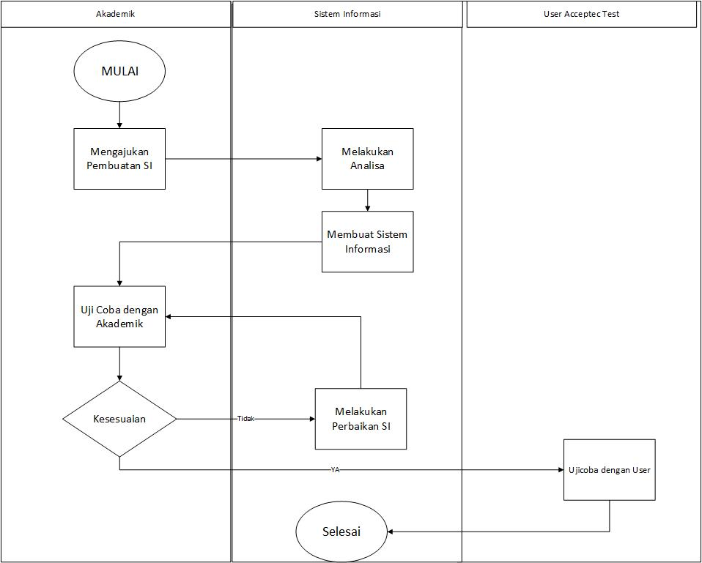

Flowchat Pengembangan Sistem Informasi

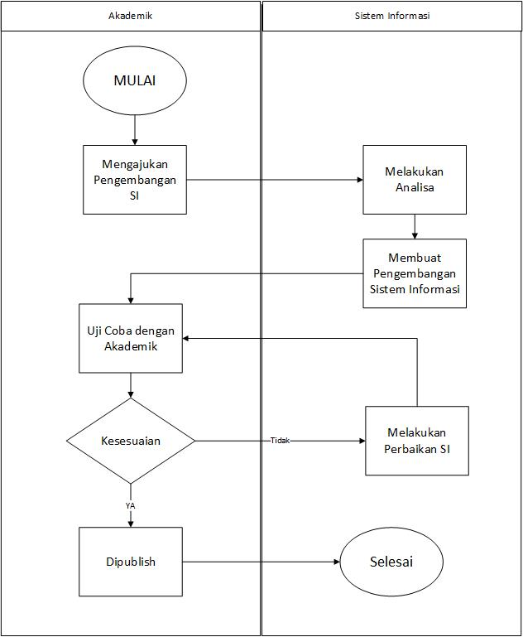

|  |  |  |  |
| --- | --- | --- | --- |
| Rekaman (Quality Record) | **No** | **Nomor Dokumen** | **Keterangan** |
| 1 |  | Surat Pengajuan |
| 2 |  | Berita acara |
| 3 | No. Tiket (Automatically Created) | Rekaman permintaan (nomor tiket) dari support.unibi.ac.id |

|  |  |  |  |  |
| --- | --- | --- | --- | --- |
| Catatan Riwayat Perubahan | **No.** | **Uraian Perubahan** | **Persetujuan** | **Tanggal Permintaan Perubahan** |
| 1 |  |  |  |